Többszemélye offline fekete macska játék Androidra

# Projektünk célja

Projektünk célja egy olyan androidos applikáció elkészítése volt, melynek segítségével egy lokális hálózaton a felhasználók egymással tudnak fekete macska (pikkdáma) játékot játszani. Fontos cél volt, hogy az alkalmazás használatához ne legyen szükség internetkapcsolatra, így bárhol és bármikor lehet vele játszani.

Az ötlet annak kapcsán merült fel, hogy baráti társaságokban gyakran problémát szokott okozni, hogy nincsen kártyapakli, azonban a mai világban mindenki magával hordja az okostelefonját. Az applikációnk ezen problémát orvosolja, hiszen táborokban, összejöveteleken és utazás közben is könnyen használható.

Fontos volt számunkra, hogy a játék egy közösségi élmény legyen. Mivel a játékosoknak fizikailag közel kell lenniük egymáshoz, így hasonló egy társasjátékhoz.

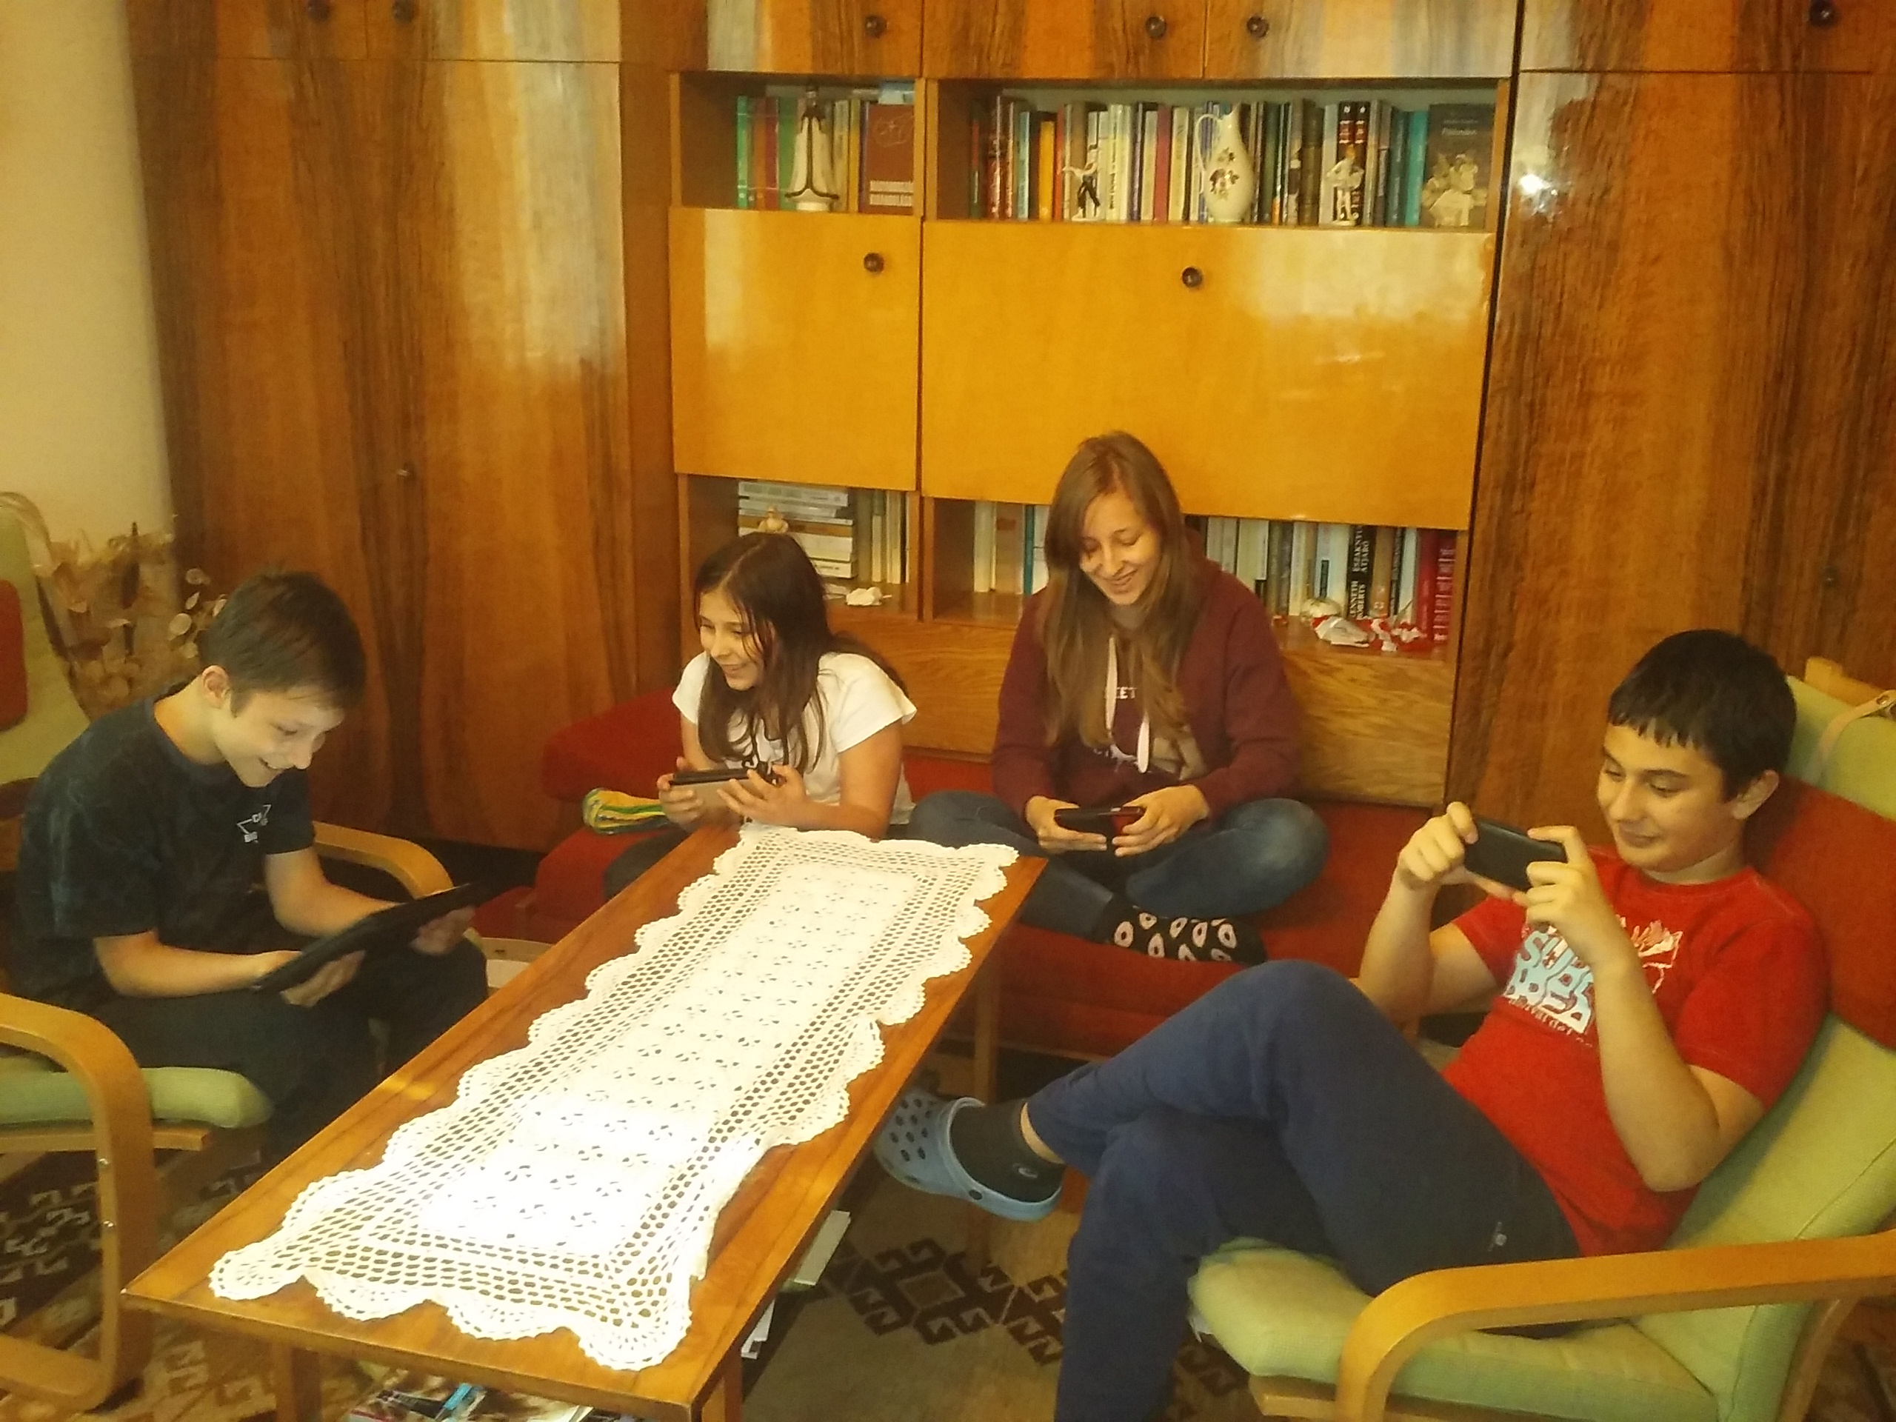

# Működési elv

A játékot négy személyre találták ki, így egy játékhoz négy eszközre van szükség. Az egyik eszköz egy wifi-hálózatot oszt meg, amelyhez a többiek kapcsolódnak. Ezek után az eszközök egy általunk kifejlesztett hálózati protokoll alapján kommunikálnak. Az egyik eszköz a szerver szerepét tölti be, ő kezeli a hálózati kommunikációt.

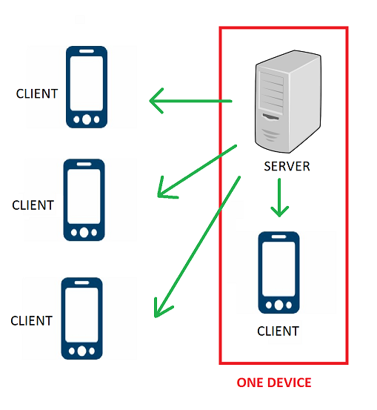

# Technikai részletek

Az applikációt Andriod Studioben fejlesztettük, jelenleg Android 4.2 és újabb eszközöket támogat (a jelenlegi Androidos eszközök kb. 87,4%-a). Távlati célunk közé tartozik az IOS-es és Windows Phone-os eszközök támogatása is.

# Az applikáció felépítése

Az applikációnk két Activity-ből áll. Az első feladata az eszközök kommunikációjának az összehangolása, míg a másodikban zajlik le a játék.

1. **Activity: Az eszközök „egymásra találása”**

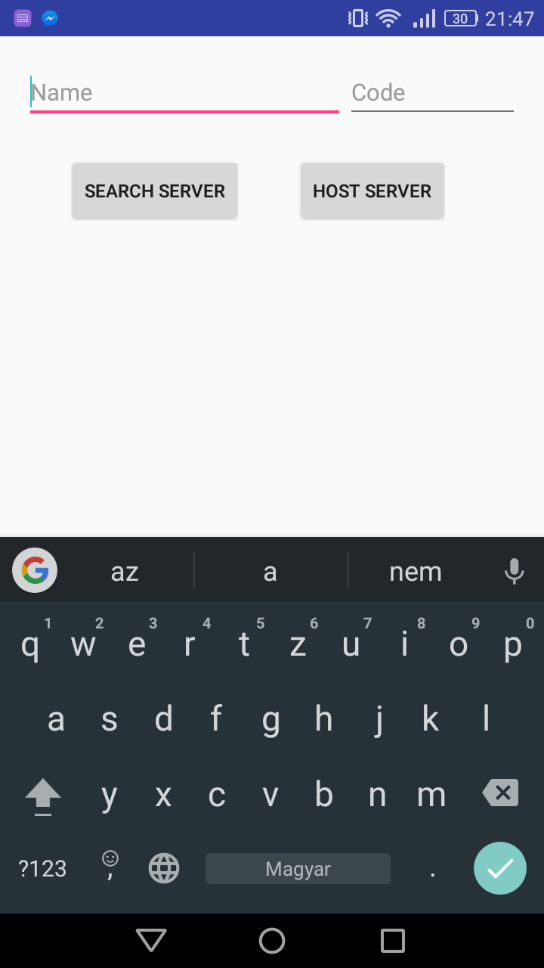

Az 1. Activity-ben 3 választási lehetőség van. Létrehozhatunk egy szervert, végig szkennelhetjük a hálózatot szerverek után, vagy egy kódot beírva azonnal csatlakozhatunk a szerverhez (gyakorlatilag a szerver IP címének utolsó szegmensét kell beírni). Ha egy kliens csatlakozott a szerverhez, akkor a szerver kijelzőjén megjelenik a kliens neve, valamint ki lehet választani, hogy a csatlakozott eszközök közül melyik vegyen részt a játékban, továbbá be lehet állítani a játékosok sorrendjét is.

Ha a kiválasztás megfelelő, akkor mind a szerver, mind a kiválasztott kliensek tovább lépnek a 2. Activity-re.

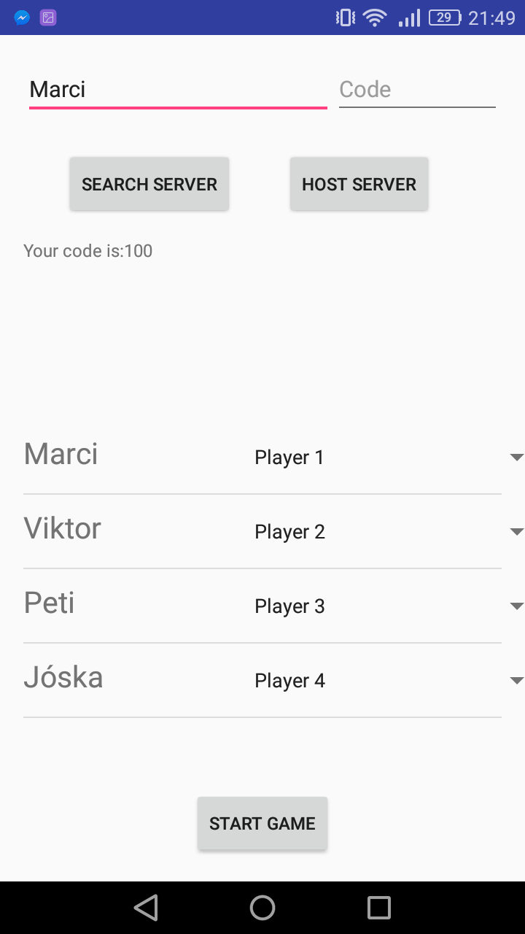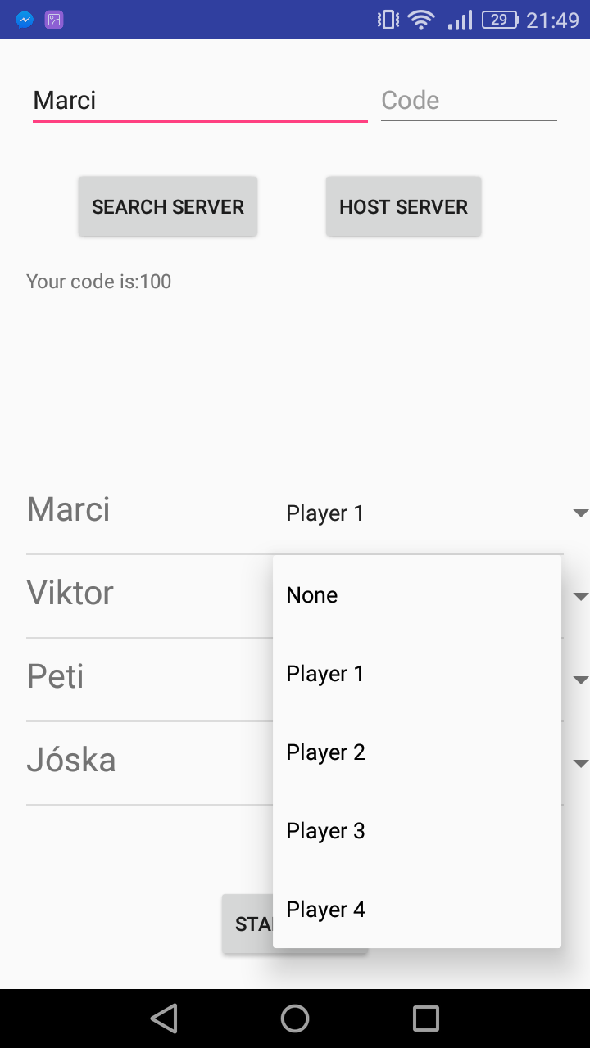

1. **Activity: A játék**

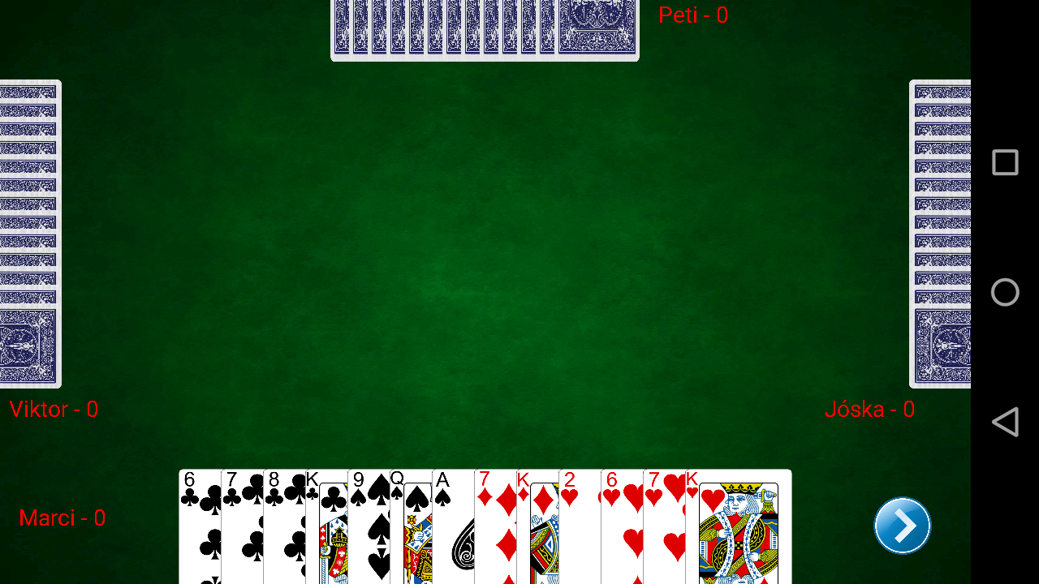

Ebben az Activity-ben zajlik le a játék, ahol a játékos egy grafikus interfészen keresztül tud játszani. A rendszer automatikusan oszt, levezényeli a köröket, betartatja a szabályokat, valamint pontozza a játékosokat is.

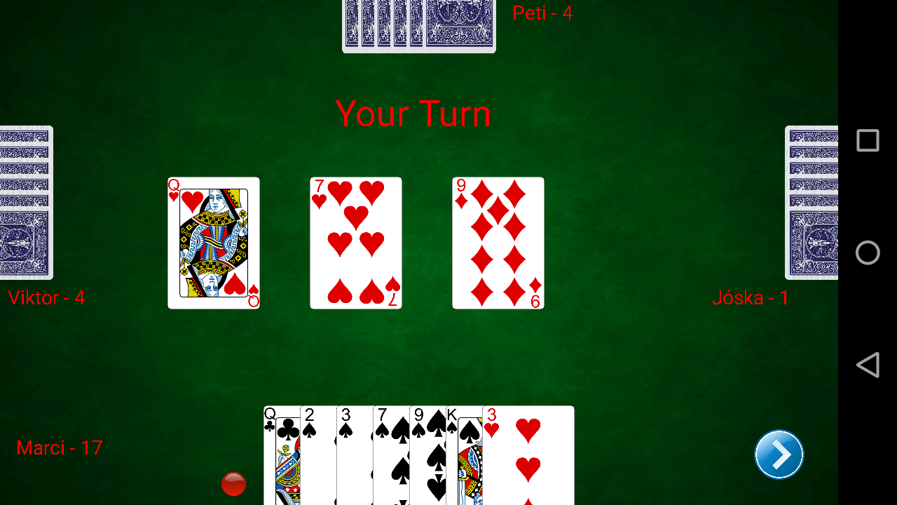

# Távlati céljaink

Mivel a fejlesztés során inkább egy keretrendszer létrehozása volt a cél, ezért rengeteg fejlesztési lehetőség áll előttünk. Ezek közül a (szerintünk) legfontosabbak és legizgalmasabbak:

1. **Grafikus interfész továbbgondolása, animációk hozzáadása**  
   Ezt azért tartjuk fontosnak, mivel a felhasználó ezzel találkozik először, ennek segítségével tudjuk bevonzani a játékba. Továbbá egy szép, de letisztult felület nagyban hozzáad a játékélményhez.
2. **IOS-es és Windows Phone-os eszközök támogatása**Ennek segítségével több felhasználóhoz el lehetne juttatni az applikációnkat
3. **Statisztikák és Élő-típusú pontrendszer implementálása**Hozzáad a játék kompetitív oldalához, össze lehet hasonlítani teljesítményünket a barátainkéval.
4. **Testreszabási lehetőségek**Több stílusú kártyapakli, egyedi hátterek elérhetősége. Ennél a pontnál be lehet vezetni egy játékpénz rendszert, ahol a felhasználó az eddigi teljesítménye után jutalmat kap, melyekkel feloldhat kozmetikumokat.
5. **További kártyajátékok hozzáadása**Mivel a fejlesztés során fontosnak tartottuk a moduláris felépítést, ezért a keretrendszerünk alkalmas további kártyajátékok implementálására. Ennek segítségével minden felhasználó megtalálhatja majd a kedvenc játékát.
6. **Teljesítmény optimalizálás**A hálózati kommunikáció gyorsítása, megbízhatóságának javítása, valamint háttérszámítások csökkentése.
7. **Gépi játékos mesterséges intelligencia képében**Ha a játékosok száma nem éri el a 4-et, akkor gépi játékosokat is hozzá lehet adni.
8. **Internetkapcsolattal a világ bármely pontjáról lehet játszani**Egy állandóan működő szerverrel megoldható, hogy játékosok a világ bármely pontjáról egymás ellen játszhassanak.

# Elképzelt üzleti modell

A leghasznosabbnak a napjainkban egyre nagyobb teret nyerő ingyenesen letölthető modellt tartjuk. Ezt használva bárki ingyenesen letöltheti a játékunkat, melyben hirdetések jelennek meg. Tervezzük továbbá azt a lehetőséget is, hogy valaki megvegye a játékot, prémium változatra frissítsen, amiben nincsenek hirdetések. Ezen felül a **4.** pontban említett játékpénz rendszert bevezetve a felhasználónak lehetősége lenne valódi pénzért virtuálist vásárolnia.